***UNIVERSIDAD ESAN***

***Primera Practica Calificada***



**_________________________________________________________________________**

**Apellidos y nombres: Meza Morveli, Frayder**

**Código de estudiante: 22200142**

**Curso: Análisis Multivariado I**

**_________________________________________________________________________**

**PROBLEMA 1: Caso Tarjetas de Crédito – Banco X (6 Puntos)**

Para el Banco X el negocio de Tarjetas de Crédito no es core business es por ello que es considerado como banco pequeño en el mercado en este negocio. De acuerdo a la gráfica que los líderes en el mercado en el negocio de tarjetas de crédito son IBK, BCP y Banco Falabella.

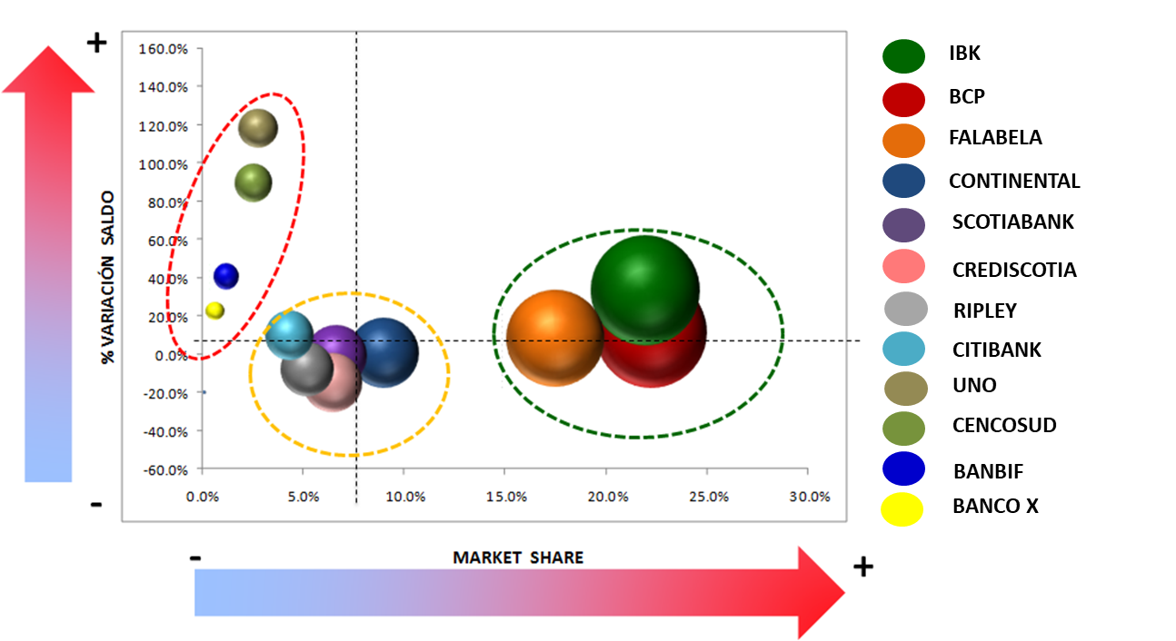

Al interior del banco también se muestra que el negocio de tarjetas presenta oportunidades de mejora en cuanto a los demás producto que tiene, tal como se muestra en el gráfico de abajo.

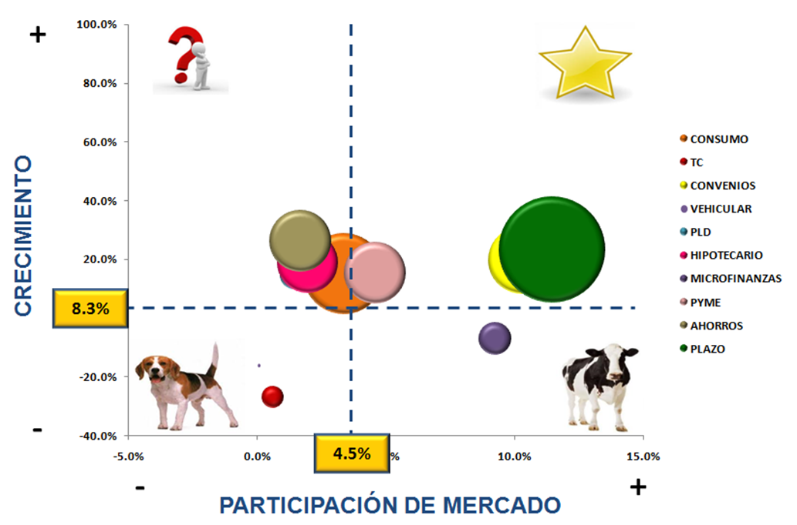

Adicionalmente a lo descrito la entidad X tiene toda su data en tierra y están en distinto formatos y en todos lados de la compañía.

La cantidad de Tarjetahabientes de la Entidad X es de 1MM y solo 10% usa la tarjeta de crédito, del 90% que no usan el plástico el 70% usa tarjetas de otras entidades y el 30% no confían en los bancos y no usan ningún tipo de tarjeta de crédito.

Es claro que existen problemas críticos en el negocio de Tarjetas de crédito por ende la División de Tarjetas de Crédito de la entidad necita definir estrategias y algún de acción que pueda mitigar la problemática del negocio a muy corto plazo.

**A partir del caso resuelva lo siguiente:**

1. Identifique claramente los problemas que tiene el negocio de Tarjetas de crédito.

**(3 Puntos)**

1.- **Poco Uso de las Tarjetas:** Solo el 10% de nuestros tarjetahabientes realmente usa su tarjeta de crédito. Esto muestra que hay un gran potencial de clientes que no están aprovechando el producto.

2.- **Competencia Fuerte:** Un 63% de nuestros clientes (es decir, el 70% de los que no usan nuestras tarjetas) prefiere usar tarjetas de otros bancos. Esto nos dice que nuestros competidores están captando una gran parte del mercado.

3.- **Desconfianza en el Banco:** El 27% de nuestros clientes (el 30% de los que no usan tarjetas) no confía en los bancos en general. Esto es un obstáculo importante para que más personas empiecen a usar nuestras tarjetas.

4.- **Problemas con los Datos:** La imagen 1 muestra que hay mucha variabilidad en los saldos de las tarjetas. Esto puede ser un signo de que nuestros datos no son consistentes, lo cual hace difícil tomar decisiones claras y precisas.

1. Como Científico de Datos, proponga alguna solución al Gerente de División de Tarjetas de crédito de la entidad, para que se puedan definir estrategias a corto plazo. **(3 Puntos)**

1.- Análisis Exploratorio de datos

realizar un análisis exhaustivo de los datos, hacer una limpieza y descentralización y poder conocer y buscar las razones de la variabilidad en el saldo.

1.- Datos perdidos. – Reunir los todos los datos perdidos y verificar si la dispersión es causada por esta, de ser el caso tomar los datos y si estos datos de la variabilidad de saldo son menores al 10% los reemplazamos por la mediana o media dependiendo del tipo de variable que estén involucradas y si son mayores al 10% los dicotomizamos (reemplazamos con 0 o 1).

2.- Distribuciones con variables continuas, realizar transformaciones para reducir o arreglar las dispersiones a través de trasformaciones.

3.- Distribuciones con variables categóricas, para estas variables dicotomizar por cada variable y eliminar las no relevantes.

Realizar un estudio de datos. - Calcula medidas de tendencia central como la media, la mediana y dispersión como desviación estándar para el uso de tarjetas y saldos

**visualización de Uso de Tarjetas:** Utiliza histogramas y gráficos de densidad para visualizar cómo se distribuye el uso de tarjetas entre los tarjetahabientes

**Análisis de Correlaciones:** Generar una matriz de Correlación para calcular la correlación entre el uso de tarjetas y otras variables como edad, distrito, ingresos, edad y tipo de transacciones.

**PROBLEMA 2:**

La prestigiosa escuela de negocios de la Universidad Esan va a lanzar al mercado un Diplomado de Inteligencia Estratégica de Mercados, el cual seguirá la siguiente estructura curricular y tiene las siguientes características:

**Estructura Curricular:**

1. Estadística para negocios
2. Investigación de mercados
3. Marketing Intelligence
4. Inteligencia estratégica de mercados

**Tiempo de duración:** 8 Meses

**Costos**: S/. 12,500

**Requisitos:**

Contar con grado de bachiller y tener dos años de experiencia desarrollando labores de estadística e investigación de mercados.

1. Identifique claramente los problemas que tiene Esan para el lanzamiento del programa educativo. **(5 Puntos)**

**Problema 001: Público Objetivo Limitado** Los requisitos del diplomado hace que puedan tener menos número de candidatos para llevar el curso. Esto restringe el mercado objetivo y podría reducir la cantidad de inscripciones. Esto puede generar una baja demanda y, por ende, a dificultades para alcanzar los objetivos financieros y de inscripción.

**Problema 002: Competencia en el Mercado:** Hay otros programas que ofrecen este diplomado y se desconoce sobre estos. Esto podría generar que la competencia podría desviar a posibles ingresantes hacia otros programas.

**Problema 003: Falta de Información y Visibilidad:** Se tiene poca información del mercado debido a que es un curso que recién se está lanzando. Puede haber una falta de estrategias de marketing adecuadas para promover el diplomado, así como una falta de información clara sobre los beneficios y el retorno de inversión del programa. Esto puede generar la falta de visibilidad puede resultar en un bajo número de inscripciones, afectando los objetivos de lanzamiento.

1. Como Científico de Datos, proponga alguna solución al Gerente de desarrollo de programas educativos de la entidad, para que se puedan definir estrategias a corto plazo. **(5 Puntos)**

**Solución a través de un EDA**

1.-Recolectar información: Realiza encuestas y análisis competitivo para entender las expectativas del mercado y posicionar el diplomado eficazmente.

2.- Limpieza y tratamiento de datos.

3.-Distribuciones de la variables continuas y categóricas.

4.-eliminar los datos atípicos.

5.- hacer una matriz de correlación.

**Solución 001: Análisis de Mercado y Demanda:** Se puede realizar encuestas a los potenciales estudiantes para entender su interés en el diplomado y sus expectativas. Pregunta sobre sus preferencias en términos de costo, duración y contenido. Además, se puede recolectar datos sobre programas similares ofrecidos por la competencia. Analiza precios, duración, contenido y características adicionales para identificar diferencias y ventajas competitivas.

**Solución 002: Análisis de Segmentación de Mercado:**

**Segmentación Demográfica y Profesional:** Se podrían utilizar técnicas para segmentar el mercado en grupos de potenciales estudiantes en base a sus características como experiencia profesional, nivel educativo y sector de trabajo.

**Perfiles de Clientes:** Crea perfiles detallados de los segmentos identificados para adaptar las estrategias de marketing y comunicación.

**Solución 003: Duración del Programa:** Se podría analizar datos históricos de programas similares para determinar si la duración del diplomado es adecuada. Considera el impacto de la duración en la inscripción y la finalización del programa.

**Solución 004:** **Entender el comportamiento de los estudiantes:** Podríamos utilizar modelos estadísticos para predecir cómo la duración puede afectar el compromiso y la tasa de finalización.

Para lanzar el Diplomado de Inteligencia Estratégica de Mercados, realiza encuestas y análisis competitivo para comprender el mercado. Limpiar y tratar los datos, ajustar las distribuciones de variables, eliminar datos atípicos y usa una matriz de correlación para identificar relaciones importantes. Esto te permitirá hacer buenas estrategias a corto plazo

Entregables: Enviar el solucionario en Word a la siguiente dirección electrónica: [ochincaro@esan.edu.pe](mailto:ochincaro@esan.edu.pe) con copia a [oachincaro@gmail.com](mailto:oachincaro@gmail.com)

Poner en el Asunto PC01 – Análisis Multivariado I según corresponda.